学号：2015261020203



**本 科 生 毕 业 论 文**

论 文 题 目： 基于JavaWeb的奖助学金管理系统设计

作 者：  陈帅

院 系：  计算机学院

专 业：  计算机科学与技术

班 级：  201302

指 导 教 师：  关玉蓉

2017 年 5 月 10 日

NO:2015261020203

**Huanggang Normal University**

**Thesis Graduates**

Topic ： Design of Scholarship Management Base on Java Web

Author ： CHEN Shuai

College ： College of Computer

Specialty ： Computer Science and Technology

Class ： 201302

Tutor ： GUAN Yurong

5 10, 2017

**郑重声明**

本人所呈交的毕业论文（设计）是本人在指导教师 关玉蓉 的指导下独立研究并完成的。除了文中特别加以标注引用的内容外，没有剽窃、抄袭、造假等违反学术道德、学术规范和侵权行为，本人完全意识到本声明的法律后果由本人承担。

特此郑重声明！

指导老师（签名）：

论文作者（签名）：

2017年 月 日

**摘 要**

奖助学金设立，是为了激励勤奋学习、努力进取的学生或对家庭困难的学生进行资助。为简化奖助学金的评比工作，加快评比效率，采用B/S结构，搭建网站系统是一种优秀的解决方案。本设计是基于Java Web的奖助学金管理系统，参考传统奖助学金评比流程，结合学生及老师等多种角色的需求，运用本人所学的软件工程及编程知识，并借鉴多个类似项目经验来进行开发。运用当前行业流行的SSM（Spring、Struts2、MyBatis）框架及MVC思想，前端使用以jQuery为主的JS构建，后台数据库采用标准的轻量化数据库MySQL，运用多种经典的设计模式，并选择Github来作为项目代码及分支管理工具。项目具有良好的代码风格，高度的可维护扩展性，优秀的页面及操作逻辑。各种角色用户只需要通过浏览器便可以实现登录系统进行操作，服务器的选择也保证了系统的流畅运行。

本系统包含六大模块：学院、班级、角色、账户、申请、审批。同时包含日志功能和安全防御模块。学生可以登录系统填写信息及查询评比进度或结果。教师可以通过系统直观对比学生各项信息然后分配奖助学金种类等级，同时可以导出各种数据表格。

论文主要介绍了本课题的开发背景及开发过程，详尽的阐述了系统的需求分析、技术说明、设计思想、功能实现、测试及维护各项过程，系统开发过程中的重点在论文中都有体现。

**关键词：**Scholarship ,B/S, SSM, MySQL

**Abstract**

Scholarships are set up to encourage diligent study, hard-working students, or students with family difficulties. In order to simplify the evaluation of the scholarship, to speed up the efficiency of the evaluation, the use of B / S structure, build a website system is a good solution. The design is based on the Java Web Award Grants Management System, with reference to the traditional award program, combined with students and teachers and other needs of the role, I use the software engineering and programming knowledge, and learn from a number of similar projects to carry out the experience to develop. System using the current industry popular SSM (Spring,Struts2,MyBatis) framework and MVC thinking, front-end use jQuery-based JS build, the background database using the standard lightweight database MySQL, using a variety of classic design patterns, and select Github as item code and branch management tools. The project has a good code style, a high degree of maintenance scalability, excellent page and operational logic. A variety of role users only need to be through the browser will be able to log in the system to operate. The choice of the server also ensures smooth running of the system.

The system consists of six modules: college, class, role, account, application, approval. Also includes the log function and security defense module. Students can log in to the system to fill out the information and check the progress or results. Teachers can visually compare students' information and then assign bonus class grades, and export a variety of data tables.

This paper mainly introduces the development background and development process of this subject. Detailed description of the system needs analysis, technical description, design ideas, functional implementation, testing and maintenance of the process. The key points in the system development process are reflected in the paper.

**Keywords**: Scholarship ,B/S, SSM, MySQL

**目 录**

**第1章 绪论** 1

1.1 研究背景和意义 1

1.2 关键技术说明 3

1.2.1 Java EE说明 3

1.2.2 Spring说明 3

1.2.3 Struts2说明 4

1.2.4 MyBatis说明 5

1.3 研究内容 6

1.4 本章小结 7

**第2章 系统分析** 8

2.1 可行性分析 8

2.2 需求分析 11

2.2.1 系统流程分析 11

2.2.2 用例分析 12

2.3 本章小结 25

**第3章 系统设计** 26

3.1 层次设计 26

3.2 页面设计 27

3.3 数据库设计 28

3.4 详细设计 30

3.5 本章小结 33

**第4章 系统实现** 34

4.1 层次实现 34

4.2 代码实现 36

4.2.1 JavaBean类 36

4.2.2 DAO类 37

4.2.3 Service类 38

4.2.4 Action 类 39

4.2.5 页面代码 40

4.3 系统运行 41

4.4 本章小结 44

**第5章 系统测试** 45

5.1 测试目的 45

5.2 测试方法 45

5.3 测试步骤 45

5.4 本章小结 46

**第6章 结束语** 47

**致 谢** 48

**参考文献** 49

# 绪论

## 1.1 研究背景和意义

奖助学金设立，是为了激励勤奋学习、努力进取的学生或对家庭困难的学生进行资助[1]。奖助学金的评比力求做到公正公平公开。黄冈师范学院长期以来奖助学金的评比工作非常繁琐复杂，一直采取全程人工处理，并没有使用一些工具。因此评比时间长，效率不尽人意，也容易出现纰漏错误。我校奖助学金评比流程，首先是学生资助管理中心下放关于当年评比通知及各种要求材料到各学院，学院通知各班班主任，班主任再通知同学。想申请同学准备手写材料提交申请，教师在收齐所有申请学生资料后，先验证材料正确性，然后选择在班级中选取代表同学组成评比小组，然后评比小组结合所有提交申请学生资料，并且组员间及师生间相互沟通了解提交人的其他方面，然后进行评比。初次评比结束后首先公示，待全班同学无异议后方可向上级提交申请。同时申请通过的同学还需要填写各项数据表格。这些表格填写要求完整，信息准确。教师除此之外还需要完成其它的相关表格，以进行其它方面的统计及工作需要。在整个评比过程中我们遇到的几个问题：

⑴学生每年都要提交材料，即使材料与去年相似还是要重新审核。

⑵每个学生提交材料时间不一定，容易出现意外拖延，造成时间浪费。

⑶评比过程繁多，学生对评比工作的时间掌握不够。

⑷学生信息需要确认多次，人为处理费时费力。

⑸没有直观的历年数据进行对比，评比小组经常问起以前获奖名单。

⑹各项数据表格处理以人为主，费时费力。

针对这些问题，我们可以先提供一些解决方法。第一点可以将学生提交信息存入数据库，次年需要重新提交时，让学生修改部分信息即可。第二点在第一点的基础上，学生由重新提交信息变为仅仅修改信息，时间变短许多，效率立马提升。第三点，评比进度可以反馈给学生即可。第四点，学生所填写的信息只有少部分是每年变化的，因此，我们可以将学生的基本信息从学校系统中导出处理。第五点，以往的数据都是物理保存在仓库中的，存取不方便。教师电脑个人的存放备份也不够集中。解决这个问题关键就在于数据的存放要统一，并且存取方便。第六点，表格的信息填写如果完全由人来手写处理的话，效率低下，如果能有特定针对奖助学金评比流程的系统来处理这些表格的话，将会非常高效。这些问题综合起来，是导致整个奖助学金申请审批效率低，时间长，任务重的主要原因。解决这些问题，奖助学金的管理工作将会提升一个阶段。综合解决这些问题的意见，可以明显看到，借助计算机的高性能及相关技术，构建黄冈师范学院奖助学金管理系统，成为教师学生的一致想法。

随着科学和社会的发展，信息化的潮流已经深入渗透到各行各业的方方面。近年来，网络技术的发展迅速，各种网站架构平台得到了越来越多的应用，如PHP,ASP.NET，J2EE等。前端网页的技术也是百花齐放，各种基于JS的框架如雨后春笋般林立，如Bootstrap,React,Angular JS等。数据库的发展也日渐完善，关系型数据库如MySQL、Oracle等，非关系型数据库MongoDB等，数据库的完善性不断加强，效率也越来越高。这些技术的成熟发展，高效开发能力，以及各自的特点，为Web系统的开发提供了强大的基础。

构建基于JavaWeb的奖助学金管理系统，使师生有了统一的集中处理奖助学金评比工作的地点。首先将师生的联系的地点、时间、方式扩大，不在局限于师生见面处理问题。通过电脑手机的浏览器便可以进行操作。其次，数据的存放集中统一，方便查看历年评比结果。最后，由奖助学金管理系统来处理数据表格，省时省力。数据库还能保证数据的安全性与一致性[2]。

SSMStruts+Spring+MyBatis)是一个典型的基于MVC思想的集成框架。实现了视图、控制器与模型的彻底分离，而且还实现了业务逻辑层与持久层的分离。页面，模型和控制器各自内部的修改，对其它的影响非常小，实现了解耦。SSM框架特别适合小型项目的快速开发。

软件工程是指导计算机软件开发和维护的工程学科[3]。本文将描述如何采用SSM框架及软件工程知识开发奖助学金管理系统，以解决上述人为评比过程中容易出现的错误。

## 1.2 关键技术说明

### 1.2.1 Java EE说明

Java EE，Java平台企业版，它由2005年SUN公司改名自j2ee而来。Java EE是由一系列的技术标准所组成的平台，这其中包含Applet、JDBC、EJB、JSP、Servlet、JNDI、JSTL等广为人知的技术。目前版本已经达到Java EE 7 （2013年5月28日）。随着Java技术的发展，J2EE平台越来越成熟，得到了众多开发者的使用及喜爱。现在，J2EE所呈现的一种软件架构及设计思想值得我们进行深一步的学习。

Java EE借以Java虚拟机技术，可以实现跨平台的开发，部署以及操作。Java EE社区开发者实现的各种组件，框架，技术等，有很好的兼容性质。这些类库与java EE社区的发展是相互促进的。各开发者遵循着相同的开发规范要求，对社区的发展是一种极大的优势。

### 1.2.2 Spring说明

Spring 是一款优秀开源JavaWeb框架，Spring的一个特点是控制反转（Inversion of Control，Ioc）[4]。最常见的实现方式是依赖注入（Dependency Injection，DI）。程序中将对象的控制权交予Spring容器，在运行时候才由容器决定将具体实现的动态的“注入”到被调用类的对象中。

Spring的另一个特点是面向切面（aspect-oriented programming，AOP）[5]。面向切面是面向对象的一种补充。通过AOP技术，可以给程序动态统一添加功能。比如我们可以将多种功能的日志代码提取出来，这样降低了代码的重复性。并且便于管理。

Spring 框架是由 7 个模块组成的，这些模块功能及层次定位清晰。Spring 框架在这些容器之上，可以实现与其它JavaWeb框架整合并进行统一管理，其实现方式是统一注册配置管理Bean。Spring框架如图1-2-2所示。

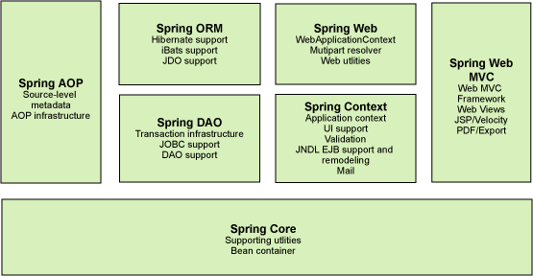

图1-2-2 Spring框架

### 1.2.3 Struts2说明

Struts2是采用MVC思想设计的一种Web应用框架[6]。它本质上等同于一个Servelet，对Servlet进行了封装。Struts2 框架如图1-2-3所示，处理流程可以看出，客户端首先发送一个请求，这个请求通过一系列的过滤器（Filter），核心控制器FilterDispatcher读取xml配置文件，动态调用ActionInvocation，ActionInvocation是Struts自动封装Action及相关的Interception后的对象，保证了Action类对象的安全性。当Action中方法执行完毕后，会根据配置文件将正确结果返回，结果类型包括普通网页，下载链接等。Struts支持的映射类型非常多。

在Struts中，控制层的程序不再需要主动去获取参数，不用主动设置返回参数，这些都由Struts完成。也不再需要主动调用转发请求，通过返回字符串就可以跳转到对应界面。同时，Struts的国际化支持，以及文件的上传下载功能都非常使用。

需要注意的是，Struts曾经出现过安全漏洞，因此，采用新版本的Struts2是一种良好的策略。

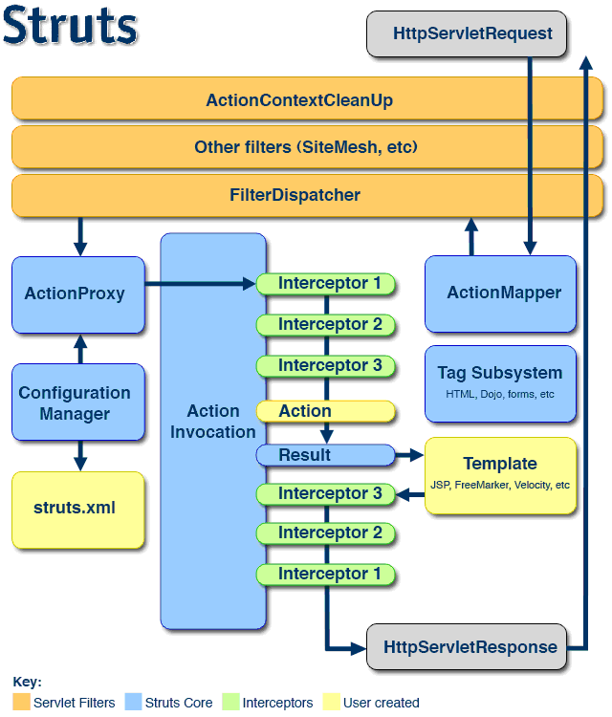

图1-2-3 Struts2 框架

### 1.2.4 MyBatis说明

MyBatis 源于2002 年的iBatis 项目[7]。MyBatis是一个开源的Java持久化框架，封装了JDBC操作。它支持自定义SQL、存储过程和高级映射。MyBatis和Hibernate相比，其轻量化的特点得到了诸多开发人士的青睐。

MyBatis的功能架构分为三层，如图1-2-4所示。

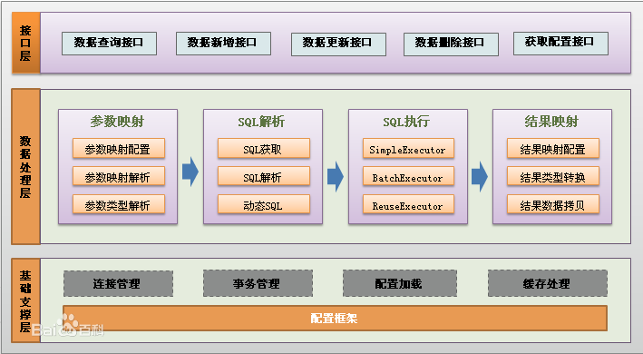

图1-2-4 MyBatis 框架

API接口层：提供给外部使用的接口API，开发人员通过这些本地API来操纵数据库。接口层接收到调用请求就会调用数据处理层来完成具体的数据处理。

数据处理层：负责具体的SQL查找、SQL解析、SQL执行和执行结果映射处理等。

基础支撑层：高级功能的基础，包括连接管理、事务管理、配置加载和缓存处理，将这些东西放在一起，为上层的数据处理层提供最基础的支撑。

## 1.3 研究内容

系统采用SSM框架及MySQL数据库。MySQL具有轻量化特点[8]。整体架构将以MVC为思想分层设计，同时功能采取模块化。系统主要的功能是以奖助学金评比工作为中心，并随之展开各项扩展管理功能。将评比工作最大限度的通过系统来提高评比效率，降低师生的处理压力。对奖助学金的管理要有良好的支持，如历史数据的存取要方便直观。考虑评比工作的依赖功能关系，我们将系统的功能模块分为以下几个模块：

⑴学院模块，保存学院的基本信息，为其它功能提供关联。

⑵班级模块，保存班级的一些基本信息，比如入学年份、学历、专业名称、所属学院、学年制等。为其它功能提供关联。

⑶角色模块，固定角色为管理员和学生，可自定义角色，并选择角色关联的多个学院或多个班级。

⑷账户模块，此模块为系统账户信息管理模块，学生以学号，教师以工号作为登录账号。账户关联的角色为学生则填写所属学院班级。账户关联的角色为自定义角色，则为教师或辅导员。所管理的学院班级即对应角色所关联的学院班级。

⑸申请模块，此模块为学生填写自己详细的信息，比如身份证、银行卡、联系信息，以及家庭基本信息和学校成绩信息等。填写完成后，可以提交申请，等待教师的审核，学生也能查看评比的进度。

⑹审批模块，此模块为教师用来审批学生提交的申请。教师所管理的班级学生提交的未审批的申请都会在这里显示出来。此模块会将各个学生的详细信息以直观对比的方式显示出来，方便老师进行选择。最终进行奖助学金的分配。同时这个模块还包含了以往所有的申请提交结果。教师可随时查看。另外，教师也能在这里导出各种表格，如《国家励志奖学金初审表》等。

系统除了上述模块外，还有日志审计模块和安全防御功能。日志审计模块应当能够完整的记录各用户对系统所做的修改。以便系统出现错误后查看日志。安全防御功能应当包含如防止SQL注入、防止XSL攻击等。

## 1.4 本章小结

本章总体介绍了论文选题的背景和意义。对奖助学金的管理现状及存在的问题进行了说明。同时，对其的解决方案也进行了表述。这些是系统设计的前提与基础。

# 系统分析

黄冈师范学院历史悠久，学校历年来奖助学金名额数千次人计。奖助学金管理系统就是辅助学校，简化教师学生的操作，在公正公平公开的原则下，提高评比效率，同时保存数据。

## 2.1 可行性分析

可行性分析是软件分析的第一步[9]。黄冈师范学院奖助学金类别多样，除设立国家奖助学金类别同时也设立了如“明珠学子”奖助学金等其它类别。这些评比过程都已经实现规范化，因此，在这基础上实现系统功能设计分析实现是完全可行的。黄冈师范学院奖助学金评比是以校学生资助管理中心为中心的，同时结合同学的学科成绩排名及家庭基本信息。系统信息流程如图2-1所示：

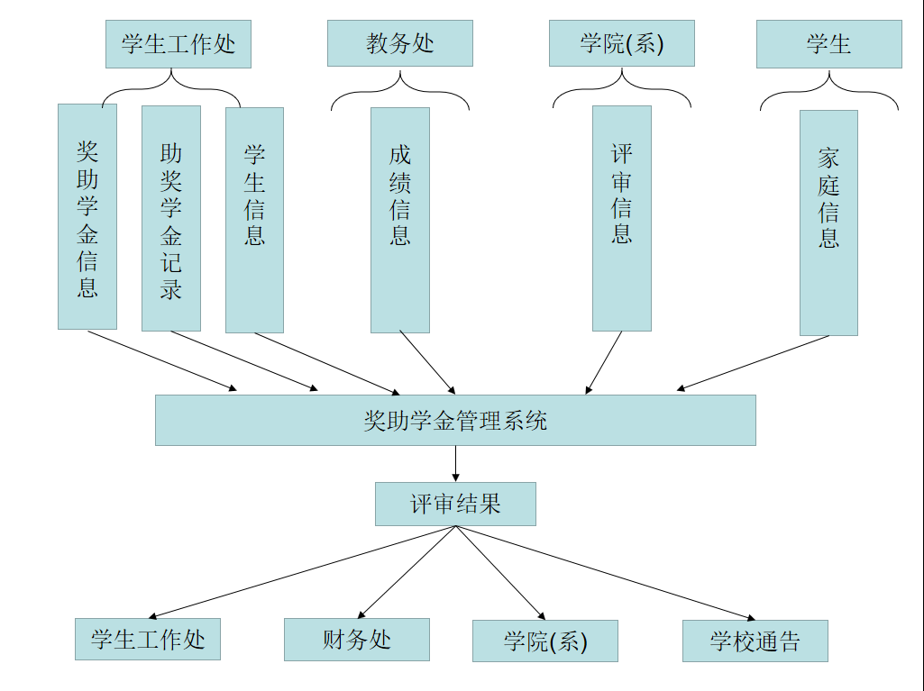

图2-1 系统信息流程图

各奖助学金评比工作要求如下：

国家励志奖学金与国家助学金

⑴资助对象

我校家庭经济困难的全日制本专科学生；

原鄂东职业技术学院家庭经济困难的全日制专科学生。

⑵申请条件

①国家励志奖学金的申请条件

国家励志奖学金用于奖励资助高校全日制普通本专科学生中，品学兼优的大二以上（含大二）家庭经济困难学生，不得和国家奖学金兼得；且符合以下条件：

a热爱社会主义祖国，拥护中国共产党的领导；

b遵守宪法和法律，遵守学校规章制度；

c诚实守信，道德品质优良；

d在校期间学习成绩优秀；

e家庭经济困难，生活俭朴。

②国家助学金的申请条件

国家助学金用于资助高校全日制普通本专科在校生中的家庭经济困难学生，且符合以下条件：

a热爱社会主义祖国，拥护中国共产党的领导；

b遵守宪法和法律，遵守学校规章制度；

c诚实守信，道德品质优良；

d勤奋学习，积极上进；

e家庭经济困难，生活俭朴。

⑶资助金额和名额

黄冈师范学院名额：

①国家励志奖学金额度为每人5000元/年，按比例确定每年具体名额；

②国家一等助学金额度为每人2000元/半年，按比例确定每年具体名额；

③国家二等助学金额度为每人1500元/半年，按比例确定每年具体名额；

④国家三等助学金额度为每人1000元/半年，按比例确定每年具体名额。

各学院要按分配的名额等额进行评审推荐。

原鄂东职业技术学院名额：

①国家励志奖学金额度为每人5000元/年，按比例确定每年具体名额；

②国家一等助学金额度为每人2000元/半年，按比例确定每年具体名额；

③国家二等助学金额度为每人1500元/半年，按比例确定每年具体名额；

④国家三等助学金额度为每人1000元/半年，按比例确定每年具体名额。

各学院要按分配的名额等额进行评审推荐。

⑷评定程序

符合条件的学生可向各学院提出书面申请，由各学院初审、公示、确定初审名单，并分别填写《湖北省国家励志奖学金申请审批表》和附表2《湖北省国家助学金申请表》（两表由各学院填写完整，统一收齐送校学生资助管理中心盖章后，留在本学院存档备查）。最后由我校家庭经济困难学生资助工作领导小组集体审核、公示、确定。评比阶段分为各学院宣传、摸底、初审阶段、各学院公示、上报获奖者和资助者名单阶段、学校家庭经济困难学生资助工作领导小组汇总审定、公示和确定名单阶段及学校领导终审名单阶段，同时向省教育厅上报我校名单。

“明珠学子”励志奖学金:

⑴奖励对象

我校全日制本专科学生中品学兼优的学生。

⑵基本条件

申请“明珠学子”励志奖学金的基本条件

二年级以上（含二年级）的全日制普通本专科在校生，符合以下条件：

①热爱社会主义祖国，拥护中国共产党的领导；

②遵守国家法律，遵守学校规则，校内未受到任何处分；

③团结同学，诚实守信，道德品质优良；

④勤奋学习，刻苦钻研，积极追求上进。

⑤学业综合成绩排名上一学年度前1/3的成绩优秀学生或学业综合成绩排名上一学年度前1/2且在社会实践、创新能力、综合素质、个人特长等方面有突出表现的学生

⑶奖励标准和名额分配

“明珠学子”奖学金的等级、标准及评选人数：

一等奖学金每人每年3000元，按比例确定每年具体名额；

二等奖学金每人每年2000元，按比例确定每年具体名额；

三等奖学金每人每年1000元，按比例确定每年具体名额。

各学院要按分配的名额等额进行评审推荐，名额分配见附表。

⑷评定程序

评定程序：符合条件的学生可向本学院提出书面申请;由各学院初审、公示、确定初审名单，并填写《（黄冈师范学院“明珠学子”励志奖学金申请审批表》一式两份（一份学院留存备查，一份装入学生档案）。同时填写附件2《黄冈师范学院XXXX学年“明珠学子”励志奖学金获奖学生名单登记表》上报学生资助管理中心审核；最后由学校“明珠学子”励志奖学金评审推荐工作领导小组审查、公示、确定。

## 2.2 需求分析

### 2.2.1 系统流程分析

系统流程图能清晰直观的描述系统[10]。奖助学金的流程如图2-2-1所示，在奖助学金评比工作开展之后，学生登录系统填写或修改信息，然后选择提交申请，学院接受申请，各个班级根据自己情况进行意见交流，然后提交进行一次审批，然后公示以及提交各项表格，然后二次审批，再次公示，最终完成。

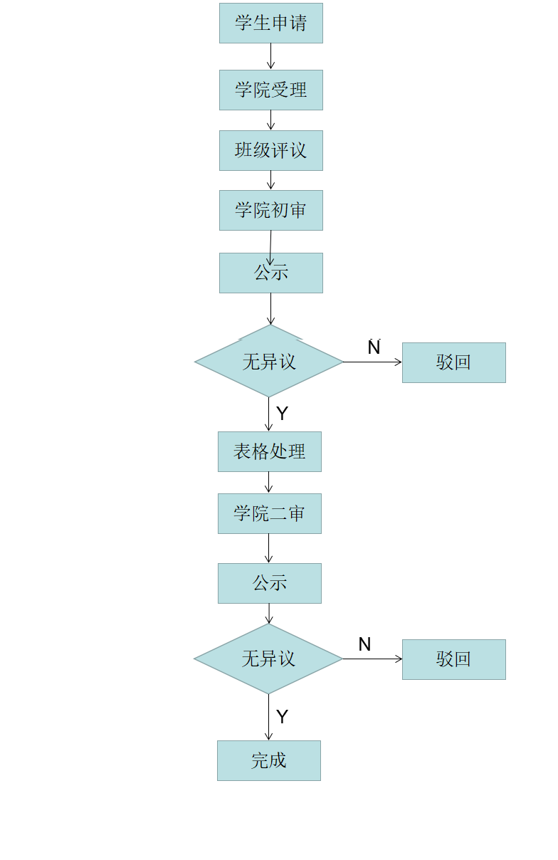

图2-2-1 评比流程图

### 2.2.2 用例分析

UML提供的用例图是进行需求分析和功能建模的强有力工具。用例是对一个活动者（Actor）系统的一个功能时所进行的交互过程的一个文字描述序列。使用用例图可以将我们的系统功能模型更加清晰，使分析和开发人员不再受限于实现细节，从整体上来把握系统的设计

⑴管理员管理申请提交用例

如图2-2-2-1所示，管理员在每年的奖助学金申请工作开始时，开启系统的提交申请按钮，结束后可以关闭提交申请。这样保证了申请提交时间的规范性。各个奖助学金的评比时间不尽相同，因此，此功能配合公告可以使多种奖助学金的评比工作更清晰。

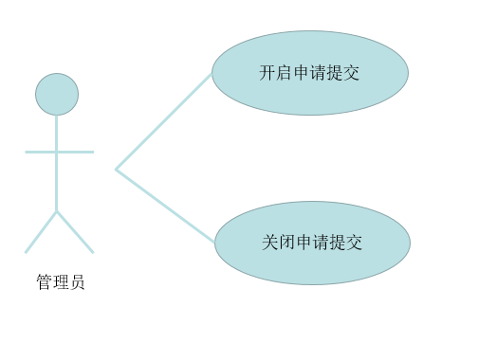

图 2-2-2-1 管理员管理申请提交用例

用户：管理员

前提条件：用户已登录

主事件流：

①用户登入系统，选择系统设置。

②查看当前申请提交状态（开启/关闭）。

③选择更改状态按钮。

④修改成功并提示。

⑤事件流结束。

⑵学生提交申请用例

学生登录系统后，核对自己基本信息，填写其它必要信息（如银行卡号）,如果申请的是助学金，还需要填写家庭信息，从而方便评审时进行比较。提交申请后。可以查看审批的进度和状态。用例图如图2-2-2-2所示。

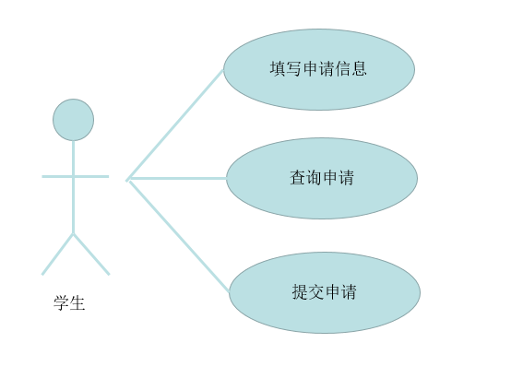

图 2-2-2-2 学生提交申请用例

用户：学生

前提条件：用户已登录

主事件流：

①用户登录系统，选择奖/助学金申请模块。

②用户进入该模块，并提示相关信息。

③用户填写必要信息并通过格式验证。

④用户选择提交申请，未曾提交申请则提示“提交成功”。否则执行事件流A1。

⑤事件流结束。

其它事件流A1：

①更新用户填写申请资料。

②更新用户申请审批状态。

③转到主事件流5。

⑶审批申请用例。

教师登录系统后，能够查看自己所管理学生中提交的所有申请信息，并且系统把学生提交助学金申请时家庭信息对比显示出来，同时包含学生以往获奖助金情况、成绩排名情况等。教师可以查看学生具体完整的申请信息。当教师管理学生过多时候，可以进行一些条件筛选。最后教师可以分配给学生奖助学金等级。申请需要辅导员级别和院负责人级别两次审批。用例图如图2-2-2-3所示：

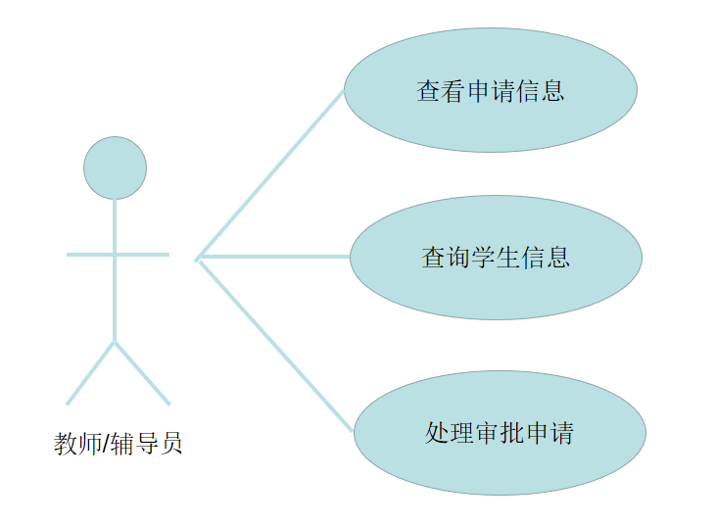

图 2-2-2-3 审批申请用例

用户：教师/辅导员等用户

前提条件：用户已登录，学生已提交申请。

主事件流：

①用户登录系统，并选择审批申请模块。

②进入模块，显示所有待审批学生申请。

③选择筛选条件，显示特定学生申请。

④单击学生，查看学生基本信息。

⑤单击申请，查看申 请的具体完整信息。

⑥选择奖助金类别，审批通过申请。

⑦选择申请，驳回申请。

⑧自动修改审批状态，教师审批完成需要院负责人再次审批

⑨事件流结束。

⑷审批管理用例

当奖助学金申请完全审批完毕后，这些审批信息也会保存。包含学生提交的申请，审批结果，审批日期，审批人等。同时我们还能筛选这些审批申请信息以及导出各项数据表格。如2017年计算机学院的国家助学金名单表。这些不同的表格类型能满足多种需求，如名单表，卡号核对表等。用例图如图2-2-2-4所示。

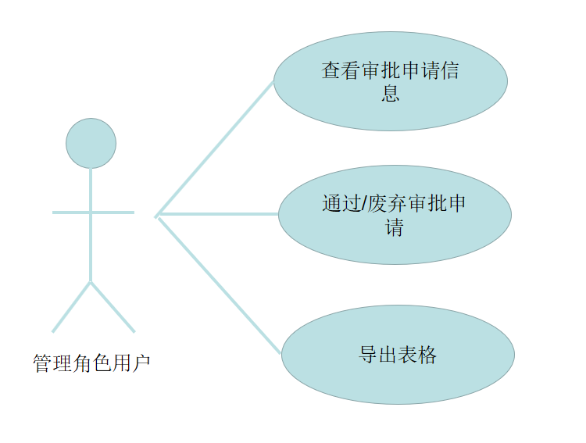

图 2-2-2-4 管理审批申请用例

用户：非学生管理角色用户

前提条件：用户已登录，申请审批已完成。

主事件流：

①用户登录系统，并选择审批申请模块所有审批申请功能。

②查看所有审批申请信息。

③查看某一审批的学生详细申请信息。

④选择多项审批信息。

⑤修改奖助金类别。

⑥选择通过/废弃操作并执行。

⑦主事件流结束。

用户：非学生管理角色用户

前提条件：用户已登录，申请审批已完成。

主事件流：

①用户登录系统，并选择审批申请模块所有审批申请功能。

②查看所有审批申请信息。

③选择导出年份。

④选择导出数据表格类型。

⑤选择导出表格，然后下载。

⑥主事件流结束。

⑸学院管理用例

管理员可以添加删除学院，以及修改学院信息。用例图如2-2-2-5所示。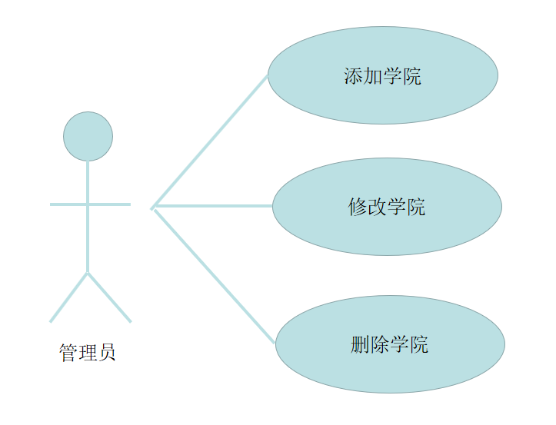

图 2-2-2-5 学院管理用例

用户：管理员

前提条件：用户已登录

主事件流：

①用户登录系统，选择学院管理模块。

②选择添加学院。

③填写学院信息。

④选择保存。

⑤主事件流结束。

用户：管理员

前提条件：用户已登录

主事件流：

①用户登录系统，选择学院管理模块。

②选择学院。

③修改学院信息。

④选择保存。

⑤主事件流结束。

用户：管理员

前提条件：用户已登录

主事件流：

①用户登录系统，选择学院管理模块。

②选择学院。

③选择删除选项。

④选择执行。

⑤主事件流结束。

⑹班级管理用例

管理员及院长可以添加删除班级，以及修改班级信息。用例图如图2-2-2-6所示。

用户：管理员

前提条件：用户已登录

主事件流：

①用户登录系统，选择班级管理模块。

②选择添加班级。

③填写班级信息。

④选择保存。

⑤主事件流结束。

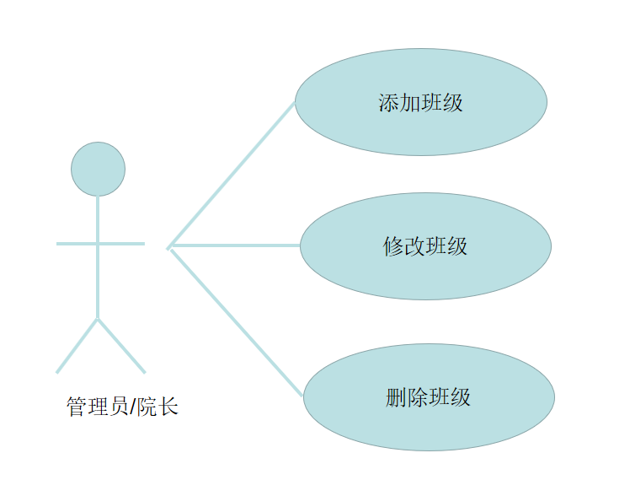

图 2-2-2-6 班级管理用例

用户：管理员

前提条件：用户已登录

主事件流：

①用户登录系统，选择班级管理模块。

②选择班级。

③修改班级信息。

④选择保存。

⑤主事件流结束。

用户：管理员

前提条件：用户已登录

主事件流：

①用户登录系统，选择班级管理模块。

②选择班级。

③选择删除选项。

④选择执行。

⑤主事件流结束。

⑺角色管理用例

角色可以把账户和学院班级绑定起来，一个教师可以管理一个、多个班级或一个、多个学院。这时候灵活的班级和学院对应很复杂，所以将二者设计成可以自由搭配。这样满足了很多角色的管理需求。用例图如图2-2-2-7所示。

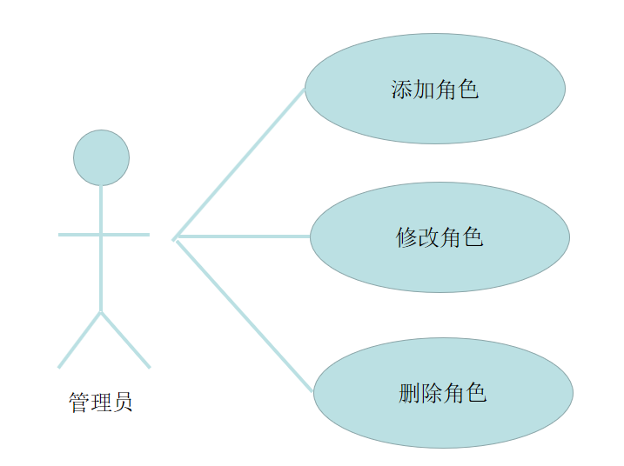

图 2-2-2-7 角色管理用例

用户：管理员

前提条件：用户已登录

主事件流：

①用户登录系统，选择角色管理模块。

②选择添加角色。

③填写角色信息，选择关联学院/班级。

④选择保存。

⑤主事件流结束。

用户：管理员

前提条件：用户已登录

主事件流：

①用户登录系统，选择角色管理模块。

②选择角色。

③修改角色信息。

④选择保存。

⑤主事件流结束。

用户：管理员

前提条件：用户已登录

主事件流：

①用户登录系统，选择角色管理模块。

②选择角色。

③选择删除选项。

④选择执行。

⑤主事件流结束。

⑻账户管理用例

非学生的管理类角色账户，可以管理其下级账户的基本信息。如修改学生的学院班级，基本联系方式，以及账号密码等。同时，辅导员可以在这里导入学生账户，或者批量重置学生账户密码。用例图如图2-2-2-8所示。

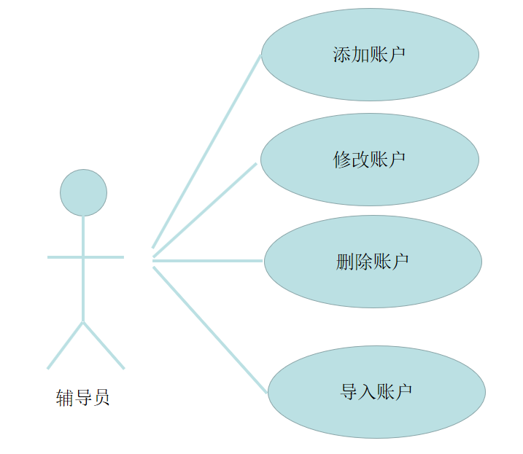

图 2-2-2-8 账户管理用例

用户：辅导员、管理员等

前提条件：用户已登录

主事件流：

①用户登录系统，并选择账户管理模块。

②选择 添加账户 。

③填写账户基本信息，并通过校验。

④点击保存

⑤主事件流结束。

用户：辅导员、管理员等

前提条件：用户已登录

主事件流：

①用户登录系统，并选择账户管理模块。

②选择待修改账户 。

③修改账户基本信息，并通过校验。

④点击保存

⑤主事件流结束。

用户：辅导员、管理员等

前提条件：用户已登录

主事件流：

①用户登录系统，并选择账户管理模块。

②勾选待删除账户 。

③选择删除操作。

④点击执行。

⑤主事件流结束。

用户：辅导员、管理员等

前提条件：用户已登录

主事件流：

①用户登录系统，并选择账户管理模块。

②选择导入账户。

③进入导入账户页面，选择正确的EXCEL文件。

④点击执行导入

⑤若导入成功，显示新导入账户列表，否则执行其它事件流A2。

⑥主事件流结束。

其它事件流A2：

①勾选需要导入覆盖重复账户及显示非法账户信息。

②执行导入。

③显示导入账户列表。

④事件流结束。

⑼审计用例

系统的各项操作，如各账户的登录成功失败，申请的提交审批结果，审批的修改驳回，以及对系统设置的修改等，这些操作都需要通过审计模块来记录，以方便系统出现错误后进行分析查看操作。用例图如图2-2-2-9所示。

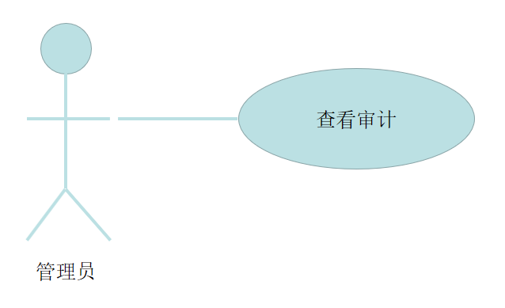

图 2-2-2-9 审计用例

用户：管理员

前提条件：用户已登录

主事件流：

①用户登录系统，并选择审计模块。

②查看操作列表。

③选择筛选条件，并执行。

④查看审计信息。

⑤主事件流结束。

⑽修改系统设置选项用例

系统设置中包含一下选项：开始/关闭登录验证码、奖/助学金类别管理，填写申请提示信息设置，申请说明文件。这些操作都是管理员的权限。管理员登录系统后，选择系统设置模块就能对其进行修改。

用户：管理员

前提条件：用户已登录

主事件流：

①用户登录系统，并选择系统设置模块。

②选择系统设置二级功能。

③修改系统设置。

④保存系统设置。

⑤主事件流结束。

## 2.3 本章小结

本章阐述了系统分析中的可行性分析以及需求分析，这是系统设计实现的第一阶段，系统分析能更好地帮助系统实现。

# 系统设计

## 3.1 层次设计

系统采用三层架构，以MVC中心思想[11]。数据由用户浏览器发送Http请求至服务器后台，服务器处理需要数据库中的数据进行操作。我们将系统的后台分为Action、Service、DAO三层设计。系统的整体架构如图3-1所示：

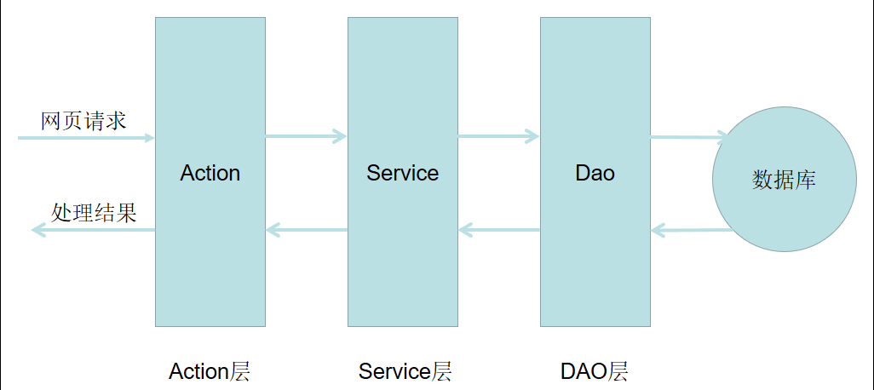

图3-1 体系结构图

各层次主要功能为：

Action层：处理页面发送的请求，返回到正确的页面。

Service层：处理各项功能的业务逻辑。

DAO层：提供数据库相关的操作。

分层设计在项目中的体现为项目文件分层次文件夹。项目后台根包层次为DAO、Service、Webapp、util、prop。DAO包存放DAO类。Service包存放Service类文件。Webapp包存放Struts2各项功能实现类。其下包含action、filter、interceptor、listener四个包，分别存放的是action类文件、过滤器类文件、拦截器类文件、监听器类文件。util包存放自定义java工具类文件。prop包含各项配置类文件，包括spring包（spring配置文件）、sqlmap包（MyBatis配置文件）、struts包（struts配置文件）等。其中DAO、Service等包下会按照模块类别再次分包。

前端页面文件也采取分层设计，pages包下按模块存放各模块网页文件。images包存放页面图片文件。scripts包存放所有js相关文件。cvsTemplate包存放需要下载的文档模板等文件。styles包存放CSS文件。

## 3.2 页面设计

页面布局采用Tiles框架，将网页整体分为上中下三部分。上用来显示系统LOGO、提示信息和一级功能模块，并提供个人设置及退出两个按钮。个人设置可以修改个人资料及密码。一级功能模块包括提交申请、审批申请、账户管理、角色管理、班级管理、审计、系统设置、说明共九个模块。不同角色所使用的以及功能菜单不同。如学生仅能使用提交申请及说明两个模块。中间部分分为左右两部分，左侧为二级功能模块，右侧为功能的主操作区域。如系统设置模块下，可以在左侧选择要修改的功能，包含登录验证码、提交申请开关等。下方显示系统版权及版本信息。网页为JSP文件，页面主要以jQuery技术为主，通过HTML+CSS实现页面的各种效果[12]。页面校验工具使用的jquery验证框架。页面布局效果如图3-2所示：

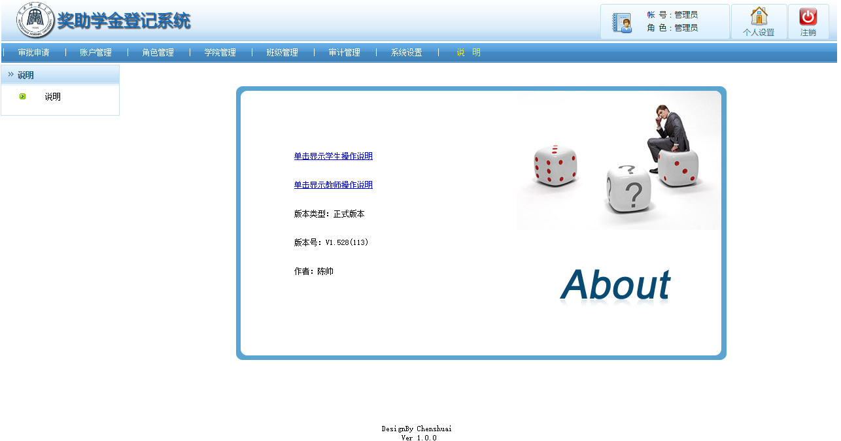

图3-2 页面布局图

## 3.3 数据库设计

面向对象分析是优秀的分析方案[13]。分析奖助学金评比工作流程中，涉及到的实体类有用户（Account），角色（Role），学院（College），班级（Grade），申请（Application），审批（Approval）等。系统配置方面需要日志审计（Audit）以及系统配置（Setting）类。这些数据表各自的数据字段，根据需求分析我们可以确定下来。在这些基础上，我们来进行数据库的设计与实现。

系统采用MySQL数据库来实现维护与管理。系统采用双数据库设计，审计（Audit）表及系统配置（Setting）表放在第二个数据库中。日志数据量非常大且备份价值不高。系统设置数据与基本数据关联性不强，所以将这两个表单独放在数据库二。这样，数据库一可以以每月/周一次的频率来进行备份。而数据库二的备份频率可以设置为每半年或一年。对于数据恢复，只要有数据库一的备份数据，对系统的影响就能降到最低。项目中的实体（Entity）类与数据库表具有很强的对应关系，此外，需要一个系统级别的配置变量类，用于设置项目代码中的一些统一标志。系统设立的Entity实体类及数据表对照如表3-3-1所示：

表3-3-1 数据表及实体类对照表

|  |  |  |
| --- | --- | --- |
| 表 | 实体类 | 说明 |
| Account | Account | 账户 |
| Approval | Approval | 审批申请 |
| Audit | Audit | 审计 |
| College | College | 学院 |
| Application | Application | 申请信息 |
| Grade | Grade | 班级 |
| Role | Role | 角色 |
| Relation | 无 | 角色关联 |
| Scholarship | Scholarship | 奖/助学金类别 |
| Setting | Setting | 系统设置 |
| 无 | AppConfig | 系统级配置变量 |

设计好所依赖的数据表后，需要为每个数据表进行字段设置，包括字段名称，字段类型等。数据表的创建还需要考虑主键、外键、索引等内容。

账户表即存储用户的数据。用户具有角色属性，因而要添加外键关联角色表。同理，当用户角色为学生时，需要关联班级学院。其它的一些诸如学号/教职工号字段按分析结果添加就行。账户表的表结构如图3-3-2所示：

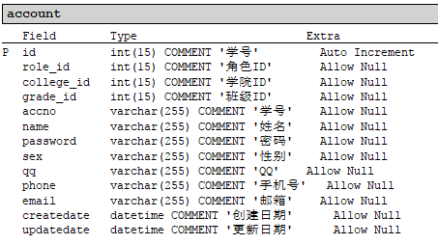

图3-3-2 账户表

审批表需要记录审批人，申请人账户，审批结果，分配的奖助学金类别，申请的年份，审批日期等信息。审批表数据库表结构如图3-3-3所示：

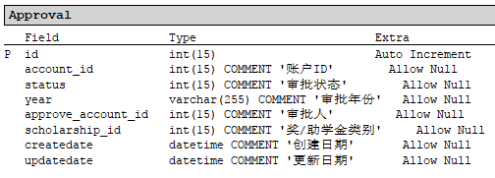

图3-3-3 审批表

审计表保存的是系统的操作日志，需要记录的内容有操作人，操作时间，操作类型，操作信息以及IP地址。操作信息以JSON格式的字符串数据保存在数据库中，这样方便页面的显示。

申请信息表保存的是提交申请的各项信息，包含家庭信息，成绩信息，荣誉信息等。各项具体字段一共有34个。

学院表只需要保存学院名称及备注信息。

班级表保存班级的状态，专业，名称，学历，入学年份，学年制，年级以及备注信息。班级的状态分为已毕业及未毕业两个状态，数据表中字段通过1或0来保存。班级表的信息如图3-3-4所示：

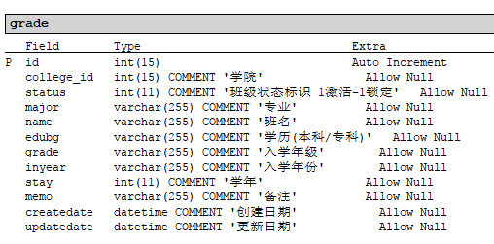

图3-3-4 班级表

角色表保存角色的基本信息。角色与班级、学院的关联数据保存在relation表中。

奖助学金表保存奖助学金的类别，等级及金额等信息。

系统设置表设置三个字段，分别为setkey，setvalue，settype。通过settype来实现区分不同的系统设置项，具体设置项数据通过setkey与setvalue实现。

## 3.4 详细设计

在系统层次设计及数据库设计基础上，来进行系统的详细设计。首先系统分为三层设计后，将层次继续细分。通过需求分析及数据库设计，可以认识到系统的功能模块包括申请模块，审批模块，账户管理模块，角色管理模块，学院管理模块，班级管理模块，审计模块及系统设置模块。Service层主要处理各业务逻辑，Service层设计与功能模块映射如下：

账户管理模块包括账户的添加、修改、删除，账户的条件筛选，账户模板的下载，账户的导入功能以及批量账户密码重置功能。这些功能归为AccountService类来处理，将账户的登录功能单独用LoginService类来处理，这样方便以后多种登录方式的开发，如与其他系统整合成SSO单点登录功能、Key工具登录等。

审批模块用ApprovalService类处理审批申请业务逻辑。学生每次提交申请便创建一个新的审批，然后教师等用户可以对审批进行通过、驳回或修改等操作。教师以上角色可以查看其权限下学生所有的审批记录，同时，可以将申请通过的学生信息导出成各项数据表格。

审计模块用AuditService类来处理审计业务逻辑。主要显示系统的各项日志审计信息，包括通知类信息（如用户登录成功失败等）、提示类信息（角色、班级、账户信息修改等），错误类信息（导入账户失败，导出表格失败，系统内部错误等）。各类信息包含详细操作记录。

学院管理模块用CollegeService类来处理学院业务逻辑。包括学院的添加、删除和修改功能。

申请模块ApplicationService类来处理申请信息业务逻辑。用于保存学生提交申请填写的家庭信息、成绩排名等。

班级管理模块用GradeService类来处理班级业务逻辑。包括班级的添加、删除和修改、班级的条件筛选、班级毕业状态的修改等功能。

角色管理模块RoleService类处理角色业务逻辑，实现角色管理功能。包括角色的添加、删除和修改，以及角色的关联的班级及学院等。角色管理是系统权限功能实现的关键。

系统设置功能模块用SettingService类来处理系统设置业务逻辑。实现系统设置的各项修改功能，如提交申请的开关、登录验证码开关、申请提示信息的修改、申请说明文件的修改等。同时，其下的奖助学金类别管理通过ScholarshipService类来实现其管理功能。

系统代码管理采用GitHub。项目管理对系统的开发有很大帮助[14]。

系统的DAO层以数据库表为映射，每数据表对应一个DAO类。DAO类是持久化的常用实现方式[15]。同时DAO类的各项数据操作方法参考于对应Service类需要处理的业务来进行设计。每个DAO包含基本的增删改查，还有一些与模块功能相关特定的方法。系统的Service类及DAO类，均采用接口-实现类设计。各功能模块包下，首先设计其接口类，定义其内部方法而暂且忽略其具体实现。对接口的方法不断进行修改，当业务处理所需要的各功能定义方法定义完整完善，此阶段设计才算完成。接口的实现类编写放在系统实现阶段进行。

所有DAO接口类具有基本的增删改查功能，我们将这些功能定义在BaseDAO接口中，并通过Java的泛型支持，使其它DAO接口类继承BaseDAO类的同时，还能动态的实现绑定各类不同具体的操作对象。这是泛型的一大特点。BaseDao中还定义了SqlSessionTemplate，其是通过Spring注入管理的，通过SqlSessin对象我们就可以进行sql的执行操作。sql的应用范围非常广泛[16]。

同理所有Service接口类也继承与BaseService类，BaseService类提供了一些共有的功能定义。

所有的Action类也继承自BaseAction类，在BaseAction类中主要实现了各项数据分页功能以及日志功能的初始化。

系统中的一个重要功能是导出表格功能，这项功能需要多项模板，并且以后很大可能会扩展。设计导出表格功能，首先定义一个ExportXSL接口类，其中定义export方法。接口类能实现优秀的设计[17]。不同的数据模板采用不同的类来实现，所有的导出表格实现类继承自ExportXSL接口类。ExportXSL e = new ExportXSLImpl1();这样在Java中声明导出表格类对象时，声明类采用ExportXSL而不是具体的实现类，调用export会自动调用子类的具体实现方法。这样对系统编码及功能扩展有很大的优势。同时，系统Export具体类的创建我们交予ExportXSLFactory类来实现。工厂方法是一优秀的设计模式[18]。

系统的安全功能通过Struts2的拦截器和监听器来实现，以拦截器为例，我们可以实现权限功能的补充及数据的校验。当服务器接收到请求后，拦截并判断该URL请求的资源是否需要权限才能访问，然后验证请求中是否包含正确的权限信息，否则跳转至权限不足页面。另外，当请求中包含更新数据操作时，禁止GET方式提交，避免有人恶意通过浏览器地址栏进行伪造数据提交。同时，当请求数据中包含提交信息时，拦截器会初步过滤非法信息，如恶意JS代码、恶意SQL注入。对表单数据更进一步的验证采用Struts的校验框架。这些做法是为了禁止用户伪造表单提交，后台再次对数据进行验证，防止恶意数据对系统造成影响。

系统的日志功能采用Log4j技术、Spring AOP技术以及Struts2监听器技术相结合。将基本的记录功能定义在LogAOP类中，并通过Spring配置可以指定在多个类上面，简化了代码。当然，这不能解决所有日志记录功能，一些功能的日志我们单独处理一下便可以了。

## 3.5 本章小结

本章具体介绍了系统的各层次，各模块的整体设计与详细设计。这些设计构成了系统的整体框架，是系统开发中的重要一步。系统设计的优秀，会体现在系统实现及维护的方方面面。

# 系统实现

## 4.1 层次实现

系统使用MyEclipse 2014进行开发，首先创建Web Service项目，项目名称为Scholarship。项目初步创建完成后，进行SSM框架的整合。首先使用MyEclipse对项目添加struts2的支持，然后添加Spring的支持。MyBatis包可以通过Github下载，下载完成后将其添加至项目中即可。完成后修改项目的web.xml文件，添加Spring、Struts配置项，这样简单的项目创建及配置完成。

系统创建完成后，我们首先进行系统层次设计的实现

src结构如图4-1-1所示：

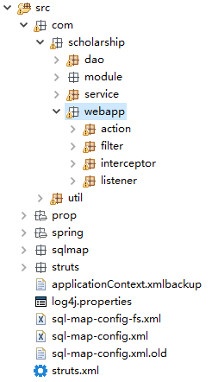

图4-1-1 src包结构图

各文件夹类别说明如下：

com.scholarship.dao：处理数据操作的Dao接口类文件。

com.scholarship.dao.impl：Dao接口具体实现类文件。

com.scholarship.module：JavaBean类（即实体类）文件。

com.scholarship.service：处理业务逻辑的Service接口类文件。

com.scholarship.service.impl：Service接口具体实现类文件。

com.scholarship.webapp.action：处理请求的Action类文件。

com.scholarship.webapp.filter：Http请求过滤器文件。

com.scholarship.webapp.interceptor：Http请求拦截器文件。

com.scholarship.webapp.listener：监听器文件。

prop：JDBC参数文件。

spring：spring配置文件，包含dao,database,service,struts等。

sqlmap：MyBatis sql配置文件。

struts：Action请求配置文件。

WebRoot结构如图4-1-2所示：

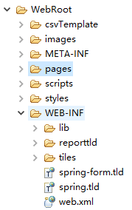

图4-1-2 WebRoot包结构图

各文件夹类别说明如下：

cvsTemplate：各项数据表格的标准模板，提供下载。

images：页面图片文件。

pages：网页文件。

scripts：JS文件。

styles：CSS文件

## 4.2 代码实现

### 4.2.1 JavaBean类

JavaBean类即Entity实体类。类图清晰的表达了实体类之间关系[19]。同时JavaBean类对数据做了封装，对属性进行private控制，再通过set、get方法来实现对其修改访问。另外，与数据库表字段不同的是，JavaBean对其它对象的引用是直接创建其对象，而不是数据库表中通过外键关联实现。我们在MyBatis的配置中可以实现外键转换成对象，这就十分的方便了。正如第三章第三小节数据库设计中提到，系统的实体类有Account（账户）、Approval（审批）、Audit（审计）、College（学院）、Application（申请）、Grade（年级）、Role（角色）、Scholarship（奖学金）、Setting（系统设置）、Appconf（系统配置）十个实体类对象。Account实体类如图4-2-1所示：

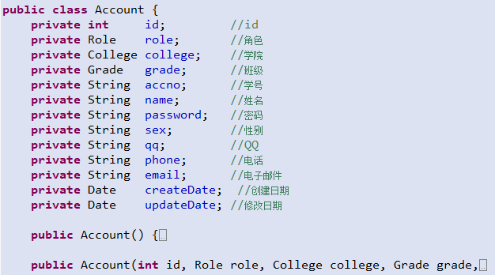

图4-2-1 Account类

### 4.2.2 DAO类

在所有DAO接口类功能定义完成后，我们来进行DAO实现类的编写。首先在Spring配置中添加系统的数据源，我们采用双数据库设计，因此需要配置两个数据源。transactionManager（事务管理）我们选择配置在Service层而不是DAO层，因为业务处理为系统中的原子单元。DAO类功能实现主要为从Service传递的参数，然后调用对应的SQL配置文件，返回数据结果。当然DAO实现类可以对参数数据或返回数据进行一些处理。下面以AccountDaoImpl类为例，其模块功能包含统计账户人数、多种格式的查询，如按学号查询，按名字查询，按条件查询，账户的添加、修改、删除。统计需要筛选条件参数，然后返回结果。统计账户功能需要条件参数，返回结果为数字，因此其实现代码为动态注入参数至SQL配置文件，完成查询后将返回后结果转为整数类型返回。账户统计功能实现代码如图4-2-2-1所示：

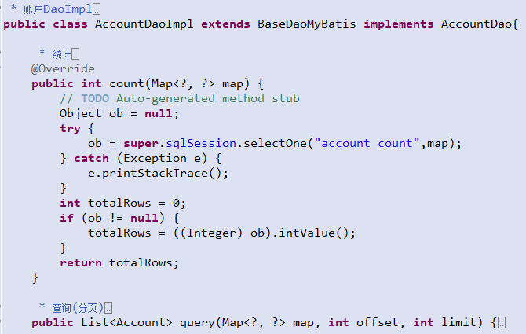

图 4-2-2-1 AccountDaoImpl 类代码

其中account_count为sql.xml配置文件，sql配置文件是作为datasource（数据源）的一个属性来进行配置的。xml是一种良好的数据格式[20]。在sql.xml中我们可以编写sql语句，动态参数可以通过#{参数名}来获取。返回结果我们可以映射为JavaBean对象。其配置方式通过<resultMap>标签来实现的。通过编写数据库字段与JavaBean类字段的对应关系，我们可以将返回结果实现转化成JavaBean对象，这样方便我们对返回数据的进一步处理。账户统计功能对应的sql配置文件实现代码如图4-2-2-2所示：

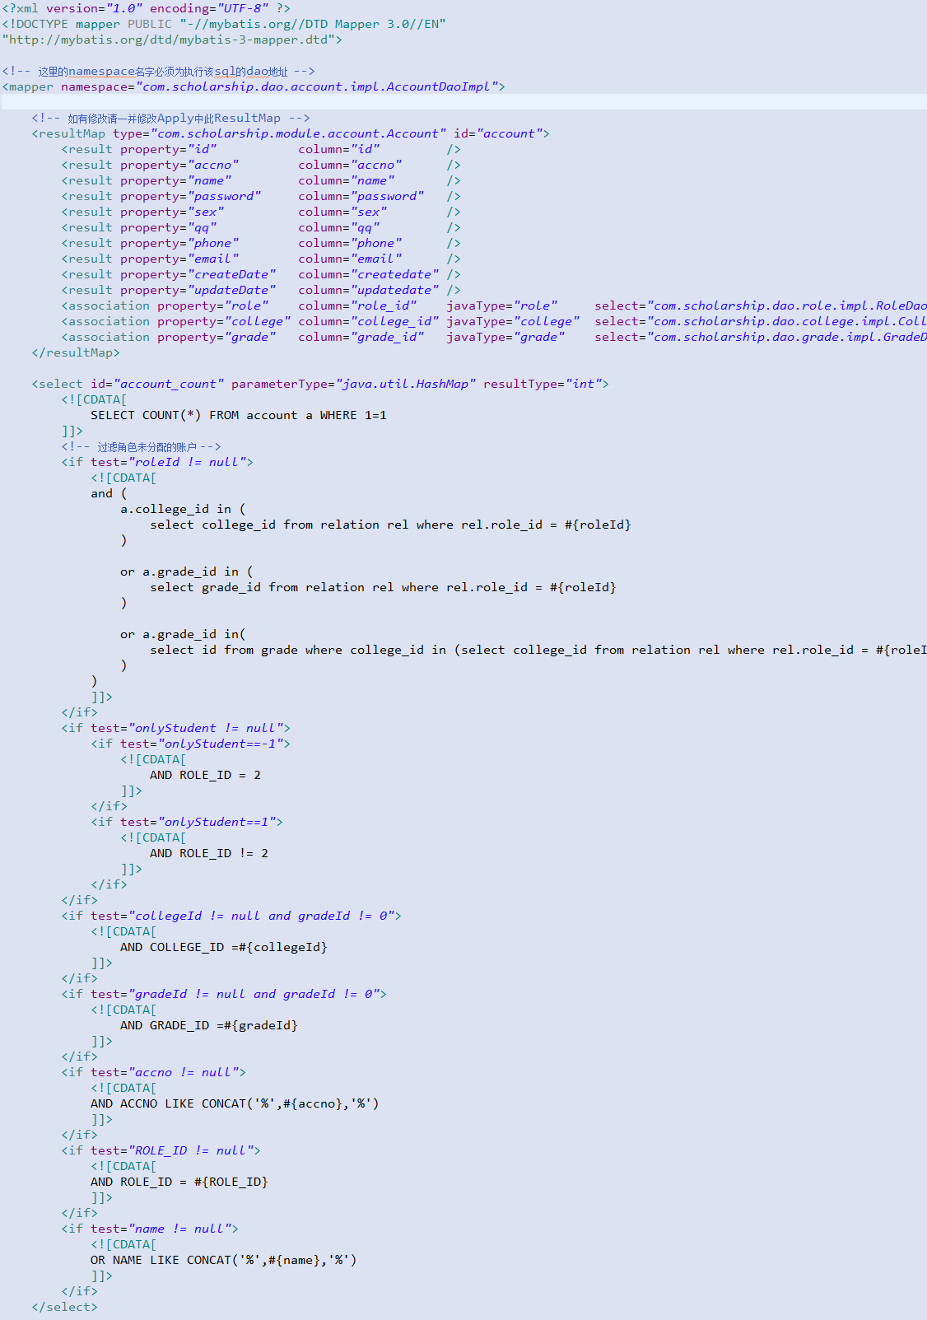

图 4-2-2-2 AccountSql.xml

### 4.2.3 Service类

Service类主要处理业务逻辑。其需要DAO对象的支持，而和DAO类一样，我们将Service中DAO类的创建交予Spring的注入实现。类可以采用静态工厂方法或公有构造器。静态工厂方法和公有构造器都各有用处[21]。账户的统计功能实现如图4-2-3-1所示：

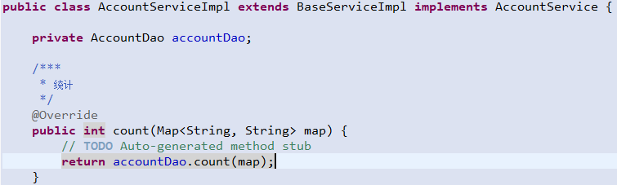

图4-2-3-1 AccountServiceImpl类代码

账户中的登录业务逻辑实现也是在该类中实现的。在这里，通过Action的调用请求，我们可以拿到页面用户填写的账号密码。通过调用DAO可以查询到该账户在数据库中的密码，经过将二者进行对比，便可以验证用户密码是否正确，否则登录失败并返回失败信息。Login功能实现代码如图4-2-3-2所示：

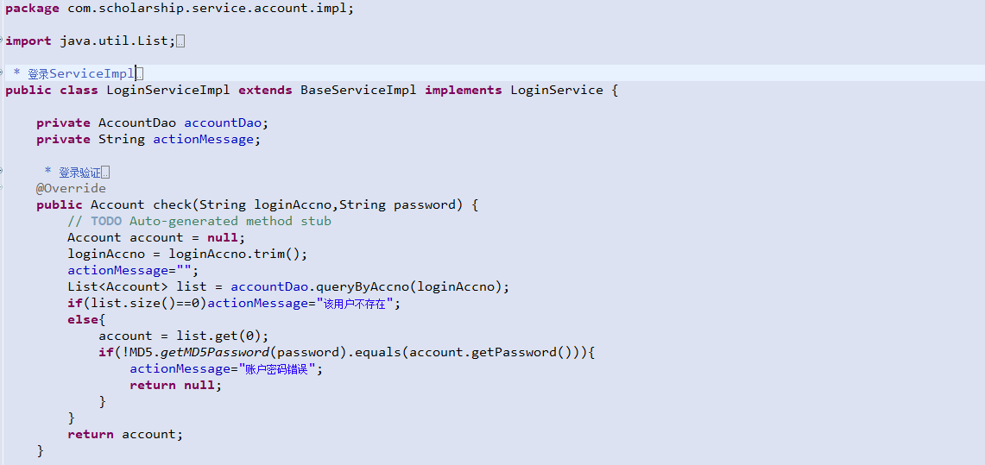

图4-2-3-2 LoginServiceImpl类代码

### 4.2.4 Action 类

Action类通过页面请求来执行，通过struts的配置文件来使请求与Action类绑定，同时配置返回页面或其它返回类型。同样，我们通过Spring来管理Action的各项配置。Java支持处理网络请求[22]。Action类中对service的引用也是通过Spring注入实现的。当用户输入用户名完成后，系统会发送请求判断用户是否在线，从而保证用户是单一登录系统的。查询需要获取页面用户输入的账户名称，然后找到数据库中数据，然后遍历所有在线用户中是否有此用户。查询用户是在在线功能实现代码如图4-2-4-1所示：

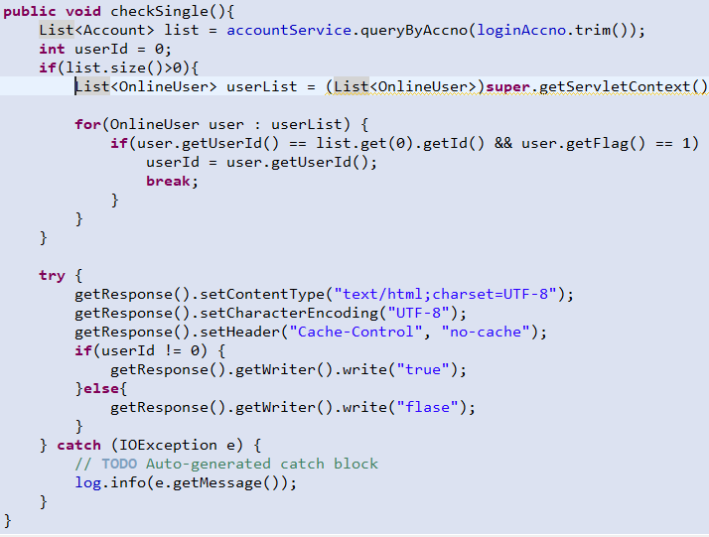

图 4-2-4-1 LoginAction类代码

### 4.2.5 页面代码

系统页面框架文件为frame.jsp，采用上中下三模块设计，各模块空间我们用frame来定义。JS语法简易[23]。页面设计实现代码如图4-2-5所示：

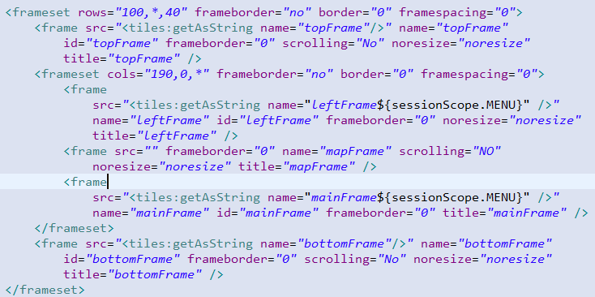

图4-2-5 frame.jsp

## 4.3 系统运行

系统采用Tomcat7为服务器发布。Tomcat是一优秀的服务器软件[24]。系统运行的服务器要求不高，系统页面以蓝色为主要色调进行设计。按钮图标，列表图标，模块布局等也添加蓝色设计。系统页面整体协调，色彩搭配比较合理。部分功能页面设计预览可以参考下面说明。

系统登录页面中间添加学校LOGO，简洁的账号密码输入框布局合理。登录按钮右侧会显示提示信息。登录页面效果如图4-3-1所示：



图 4-3-1 登录页面

学生登录系统后可以查看申请状态及填写申、提交申请。如图4-3-2所示：

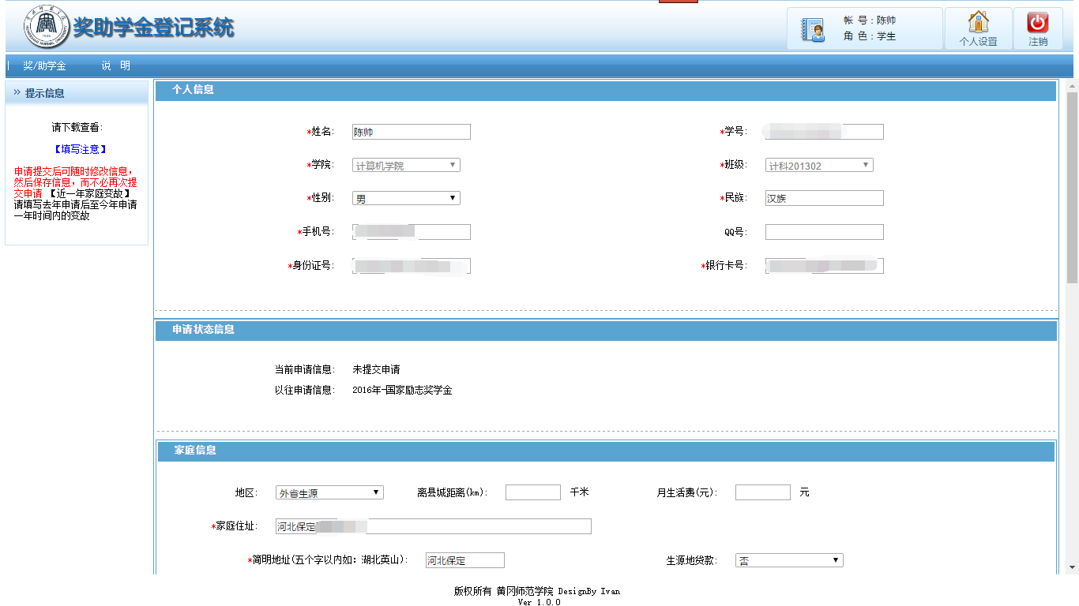

图 4-3-2 申请页面

教师/院长登录系统后，可以查看、审批学生的申请。如图4-3-3所示

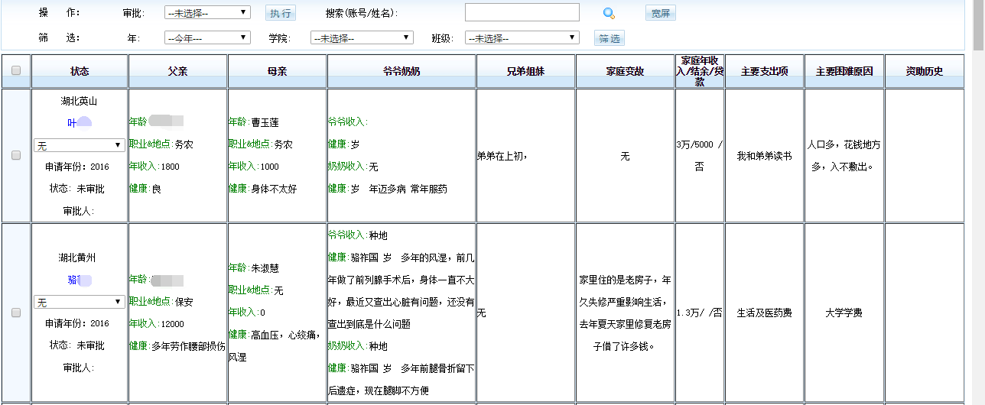

图 4-3-3 审批图

另外，对于已经审批完成的申请，教师等角色用户可以导出各项数据表格。功能如图4-3-4所示：

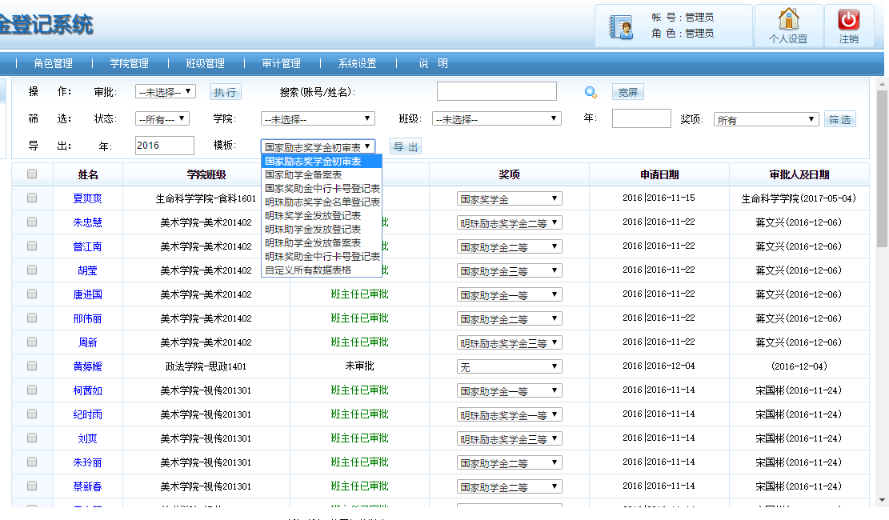

图 4-3-4 导出表格图

教师院长等角色用户可以导入学生账户，首先在页面下载表格模板，填写数据完成后，选择该数据文件，然后执行导入。功能如图4-4-5所示：

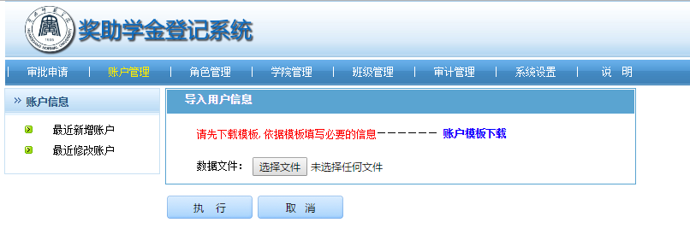

图4-3-5 导入用户图

管理员可以管理账户，角色，学院，班级等。每个模块包含基本的添加、删除、修改等功能。账户模块有账户导入及重置密码功能，位于操作栏右侧。添加删除操作，首先勾选要操作的数据，然后选择操作，单击执行。蓝色带下划线表示可以点击，点击可以查看及修改详细的信息。账户管理功能如图4-3-6所示：

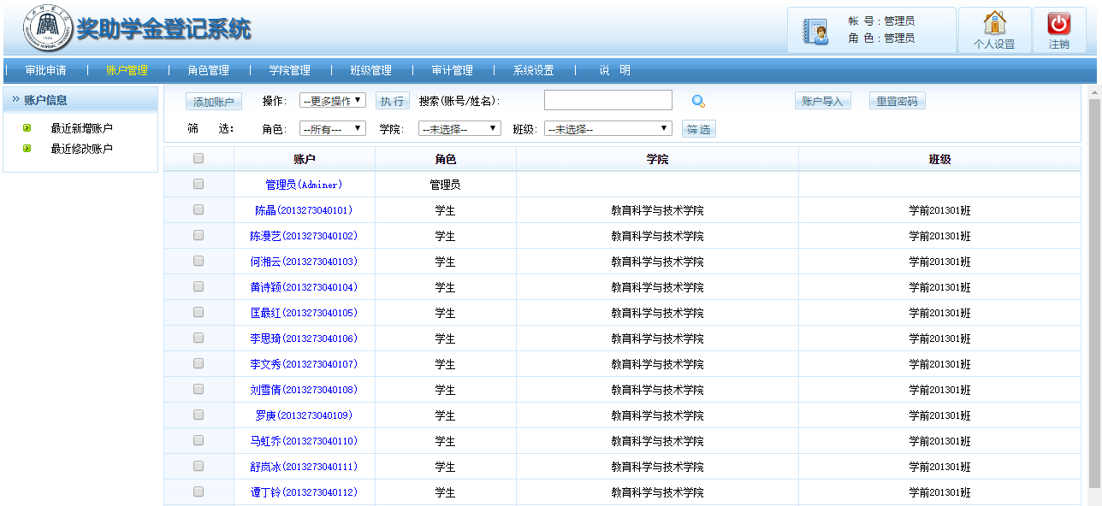

图4-3-6 账户管理图

系统页面的说明模块各种角色用户都能查看。蓝色带下划线表示可以单击，单击后会弹出信息框显示详细的操作步骤。效果如图4-3-7所示：

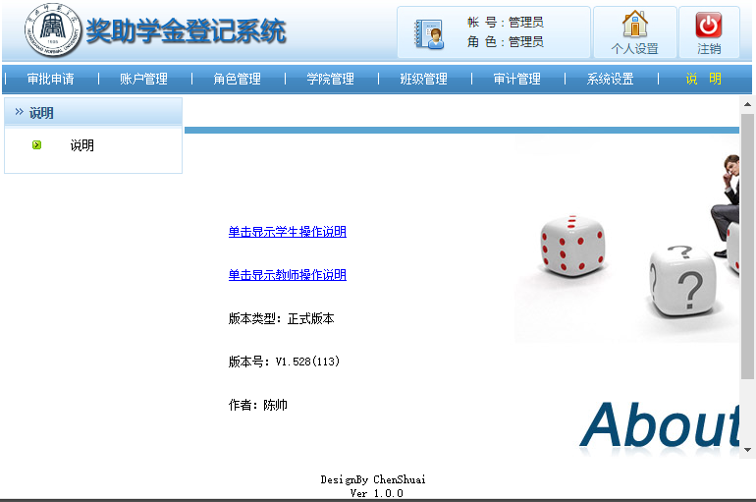

图 4-3-7 说明图

## 4.4 本章小结

本章详细的说明了系统各层次模块的代码实现，是系统开发中的重要步骤。系统的实现是开发的目标，是系统设计的验证。

# 系统测试

## 5.1 测试目的

本系统的测试，主要以学生提交申请，教师审批申请及导出表格功能为核心，测试系统是否满足教师学生等角色的需求，系统的评比流程是否简化了传统的评比过程，与传统评比方式有哪些优点，哪些不足是否可以改进。

## 5.2 测试方法

如果已经知道了产品应该具有的功能，可以通过测试来检验是否每个功能都能正常使用，这是黑盒测试。如果知道产品内部工作过程，可以通过测试来检验产品的内部动作是否按照规格说明书的规定正常进行，这是白盒测试。

白盒测试技术包括逻辑覆盖，控制结构测试。

黑盒测试技术包括等价划分，边界值分析。

## 5.3 测试步骤

⑴模块测试

本系统页面包含9个模块，在此测试阶段，把每个模块作为一个单独的试题来进行测试。每个模块都有一个清晰定义的子功能，并且这个子功能和同级其它模块的功能之间没有相互依赖关系。此测试阶段是为了保证每个模块作为一个单元能够正确运行，因此又叫做单元测试。系统页面有提交申请、审批申请、账户管理、角色管理、班级管理、学院管理、审计日志、系统设置、说明九个功能模块。测试时先测试各自模块中独立功能是否有效，比如账户、角色、班级、学院等各自的添加、删除、修改功能。

⑵子系统测试

子系统测试是将单元测试完成的模块放在一起形成一个子系统来测试[25]。如将学院、班级、账户模块形成一个学生管理子系统来进行测试模块间的协调和通信问题。这个子系统能完整的管理学生的信息数据，此系统通过测试表明这三个模块间的接口与通信是准确的。将提交申请和审批申请模块组成申请管理子系统，主要测试这两个模块间的配合是否完整。这一阶段测试重点是模块间的接口。

⑶集成测试

将系统整体进行测试，模拟用户使用系统，对每一个功能都进行测试。查看系统功能是否能够切实解决用户的问题，功能是否设计不合理或完成度不够。模拟成管理员、进行奖助学金提交申请的开启与关闭，查看系统的操作日志，添加学院班级等信息。模拟成学生，进行申请信息的填写及提交，修改个人基本信息，查询申请进度及结果。模拟成辅导员，进行对学生提交申请的审批，并且执行不同的审批结果。模拟成院长，进行二次审批。审批完成后，模拟教师导出成各项数据表格。

⑷验收测试

此阶段与Beat测试同时进行，将系统发布至服务器，并提供真实少量的用户进行系统的测试。第一次选择一个学院下的三个班学生及辅导员进行功能的使用测试。验证系统确实能够满足教师学生的需求。服务器选择腾讯云服务器Ubuntu 14.04。测试结果满意。

## 5.4 本章小结

本章介绍了系统测试与维护的步骤及流程，是完成系统开发的最后一个环节。系统测试的通过标志系统可以满足用户的需求，并能正式上线运营。

# 结束语

奖助学金管理系统的设计与实现，是从学校自身实际需求出发的。我校奖助学金工作历来繁重，评审时间长，效率低。从我自己出发，身为计算机学院学生，在大学期间学习了很多关于计算机，软件工程等方面的知识，结合自身所学知识及分析奖助学金的评比流程，构建奖助学金管理系统是可行的。在这一解决方案的评定过程中，与老师同学沟通了许多，同时对需求分析知识理解运用更加熟练。

系统最终采用SSM框架，既是出于自身对SSM框架使用比较熟练的考虑，也因为SSM框架十分适合奖助学金管理系统的开发。系统采用了分层设计MVC思想，并将系统分为九个功能模块。系统的设计以软件工程中面向对象方法进行设计，并严格按照可行性分析，需求分析，总体设计，详细设计，系统编码，测试与维护步骤完成开发。系统中表格导出设计采用了Java设计模式中的抽象工厂模式，对导出表格的管理与扩展拥有良好的二次开发特点。系统整体完成度高，可维护性与可扩展性强，最终通过了师生的测试。

整个系统的开发，使我对MyEclipse的使用更加熟练，对Http协议有了更深的认识，对数据库及SQL的设计与编写更加得心应手。同时，将项目部署于Linux下Tomcat服务器，更扩展了自身所学的知识。系统所运用的技术非常多，对自身能力的成长有很大帮助

奖/助学金管理系统帮助学校完成了部分管理工作，有效的集成了学校其它系统。但仍不够完善，在此系统上建立和完善综合性的学生管理系统，如学生课程信息，获奖惩罚信息等，这仍然是可以改进的方向。系统的最终完成，是师生共同努力的结果。

# 致 谢

奖助学金管理系统的开发，并不完全是我个人的成果，在整个开发过程中，我的导师关玉蓉老师给了我极大的帮助。从调研师生的需求分析开始，教授我如何更好的进行分析，问题可能解的发现，最优解的选择等。这一步骤进行的时间比较长，但她告诉我需求分析是系统开发的第一步，是非常重要的。在她的指导下，与众多师生沟通，最终确定了系统的各项用例等。完成需求分析后，在对系统设计时候遇到了比较棘手的问题。在数据库建表方面，关玉蓉老师帮助我处理了表间的关联关系，使我收获许多。在项目设计阶段，提示我多使用Java设计模式，并且自己独立运用工厂方法模式完成了导出表格功能，得到了关老师的鼓励与认可。系统设计方面，关老师对细节的把控与处理非常到位，使系统的整体设计更加完善。在系统实现阶段，关老师对我代码的编写提出了很多指导性意见，并给我推荐了CSDN、StackOverFlow等众多优秀编程论坛网站。在这个过程中，我逐渐找到独立解决问题的方式，而不是完全依赖教师或学生的帮助。关老师审视我近一半的代码，提出很多我不曾察觉的问题。系统编码完成后，关老师提供腾讯云服务器方案首先进行小型测试，完成后提供学校服务器进行Beat测试。这一帮助对系统的测试提升到了一个非常高的层次，对系统的整体功能完全进行了测试。测试效果令人满意，谢谢关老师提供的方案。

关老师对我的论文指导上认真负责，对论文的修改意见一针见血。她不仅帮助我解决问题，同时还引发我如何去思考问题，也对我的成果做了优秀的评价。她的鼓励对我来说是一种认可，激励着我不断前行。关玉蓉老师身上的严谨治学，积极向上的态度，善于思考启发式的思维都是值得我不断学习的。通过与她的毕设问题交流和论文的修改完成的过程，使我受益匪浅。将大学知识整体进行了一次实践运用。对自己的能力有了更加真切的认识，在此，我由衷地对我的导师关玉蓉老师表达我最真切的感激与谢意。

在毕业设计的完成过程中，与同学的交流也是非常重要的。在相互沟通之中，我们互相帮助，共同进步。感谢他们对我的指导帮助，也希望以后能一起同伴前行。毕设的完成也参考了大量著作，对我的帮助很大。在此，也对其作者表示感谢。

# 参考文献

[1] 郑清文等. 高校奖学金评定工作的思考与建议[J]. 北京教育(德育). 2015(06)：48~50

[2] 张海,牟永敏. 软件工程导论[M].第六版. 清华大学出版社,2013

[3] Abraham Silberschatz. Henry F.Korth. 据库系统概念[M]. 机械工业出版社,2013

[4] Craig Walls. Spring in Action [M].第四版. 人民邮电出版社,2016

[5] 计文柯. Spring技术内幕：深入解析Spring架构与设计原理[M].第二版. 机械工业出版社,2012

[6] 陆舟. Struts2技术内幕：深入解析Struts架构设计与实现原理[M]. 机械工业出版社,2011

[7] 杨开振. 深入浅出MyBatis技术原理与实战[M]. 电子工业出版社,2016

[8] 姜承尧. MySQL技术内幕：SQL编程[M]. 机械工业出版社,2012

[9] Grady Booch. Robert A.Maksimchuk. 面向对象分析与设计[M].第三版. 电子工业出版社,2016

[10] Stephen R Schach. 软件工程：面向对象和传统的方法[M]. 机械工业出版社,2012

[11] 蒲子明等. Struts 2+Hibernate+Spring整合开发技术详解[M]. 清华大学出版社,2010

[12] Elisabeth Robson. Head First HTML与CSS[M]. 中国电力出版社,2013.

[13] 侯爱民. 面向对象分析与设计[M]. 清华大学出版社,2015

[14] Project Management institute. 项目管理知识体系指南[M]. 电子工业出版社,2013

[15] 孙卫琴. 精通Hibernate:Java对象持久化技术详解[M]. 电子工业出版社,2010

[16] Ben Forta. SQL必知必会[M]. 人民邮电出版社,2013

[17] Bruce Eckel.著 陈昊鹏译. Java编程思想[M]. 机械工程出版社,2007

[18] Gamma,Helm,Johnson,Vlissdes.著 李英军译. 设计模式[M]. 机械工业出版社,2010

[19] Craig Larman.著. 李洋等译. UML和模式应用[M]. 机械工业出版社,2012

[20] Joe Fawcett.Liam R.E.Quin. XML入门经典[M].第五版 清华大学出版社,2013

[21] Joshua Bloch.著 俞黎敏译. Effective JAVA[M]. 机械工业出版社,2012

[22] Cay S.Horstmanm Gary Comell.著 周立新等译. Java核心技术 [M].第九版. 机械工业出版社,2009

[23] Zakas. Nicholas C.著 李松峰译. JavaScript高级程序设计[M]. 人民邮电出版社,2012

[24] Tanuj Khare. Apache Tomcat 7 Essentials [M]. 人民邮电出版社,2012

[25] Lasse Koskela. 测试驱动开发的艺术[M]. 人民邮电出版社,2009